С 22 по 28 мая 2023 года «Неделя профилактики заболеваний эндокринной системы (в честь Всемирного дня щитовидной железы 25 мая)»

Влияние эндокринных заболеваний на ткани полости рта
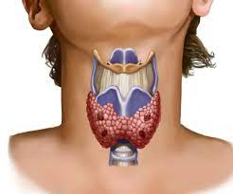
Эндокринный фон настраивают железы внутренней секреции, которые регулируют работоспособность организма.
Наиболее частые нарушения – сахарный диабет, сбои в работе щитовидной железы. Они напрямую связаны с болезнями зубов и слизистой рта. Чем раньше их обнаружить, тем больше шансов сохранить зубы здоровыми.
Токсический зоб распространенное нарушение в работе щитовидной железы. При этом диагнозе у стоматологических больных выявлены изменения твердых тканей зубов (кариес), особенно в пришеечной (у десны) области.
При гипотиреозе визуально у пациента наблюдают отек век, утолщение губ и множественный кариес.
При сахарном диабете воспаления во рту увеличиваются в зависимости от длительности болезни и когда присутствуют резкие скачки показаний сахара.
Самый ранний симптом сахарного диабета – сухость во рту. При появлении такого симптома или частых кариозных поражениях обратитесь к эндокринологу.
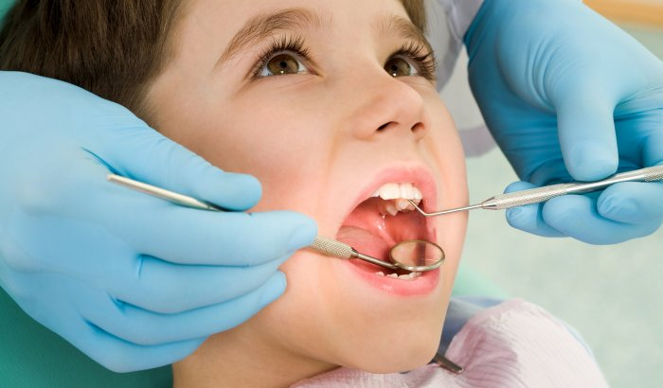
Зубы, как зеркало, помогают понять, что возникли проблемы, которые пока не ощущаются.

Будьте здоровы!

